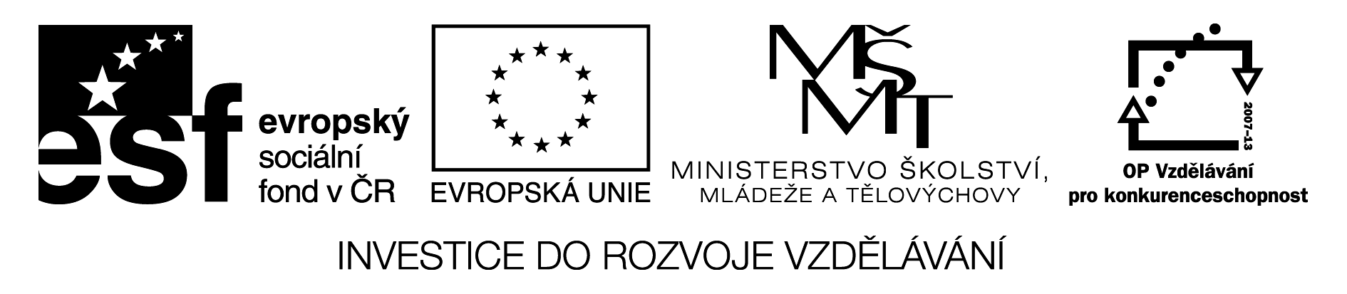

VY_52_ZAZNAM_ Ch.II.8.A.09.názvosloví víceprvkových sloučenin-popis

Popis učebního materiálu

Základní informace
Označení | VY_52_ZAZNAM_ Ch.II.8.A.09.názvosloví hydroxidů
Typ souborů tvořící DUM | PDF
Autor | Mgr. Jitka Svorníková
Anotace | Procvičit tvorbu názvů a vzorců hydroxidů, výpočtů z rovnic
Klíčová slova | Názvosloví hydroxidů, chemické výpočty
Stupeň a typ vzdělání | základní vzdělávání - II. stupeň
Typická věková skupina | 12 - 15 let

Popis materiálu z hlediska použití ve vzdělávání
Typická délka použití |  | 20 minut
Druh učebního materiálu |  | Pracovní list- přiřazování názvů k vzorcům hydroxidů, výpočet z rovnice neutralizace
Zařazení materiálu podle RVP | vzdělávací oblast | Člověk a příroda
Zařazení materiálu podle RVP | vyučovací předmět | Chemie
Zařazení materiálu podle RVP | tematický okruh | Anorganické sloučeniny
Zařazení materiálu podle RVP | učivo | Hydroxidy- názvosloví
Zařazení materiálu podle RVP | očekávaný výstup | Rozlišuje chemické sloučeniny

Použité zdroje: vlastní

